Verslag CSS deel 04:

Opdracht 01:
- Display: block: alle elementen worden onder elkaar weergegeven. Hier wordt
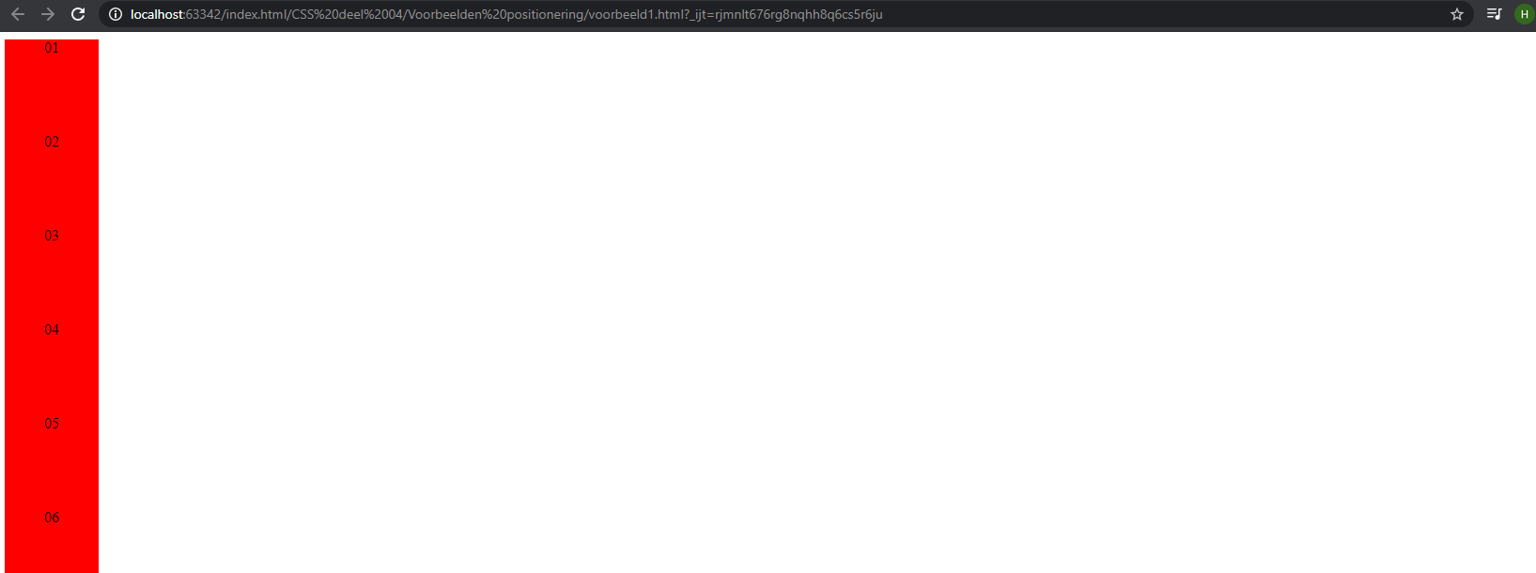
- Display: inline: alle elementen worden naast elkaar weergegeven belangrijke omkering: de height en width worden hier aangepast.
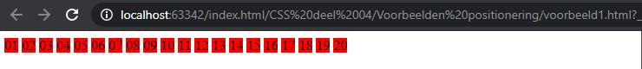
- Display: inline-block: alle elementen worden opnieuw naast elkaar weer gegeven belangrijk hier is dat de height en width onveranderd zijn.
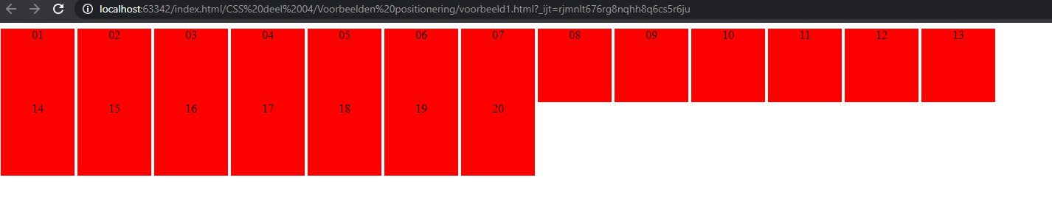
Het wordt als woorden weergegeven bij de inline- en de inlineblockoptie.

Opdracht 02:
Dit is denk ik de standaard margin die een inline-block element krijgt. Als je de margin left instelt op een negatieve waarde wordt dit probleem opgelost.

Opdracht 03:
De tekst staat horizontaal gecentreerd omdat in de div tekst-align op center staat.
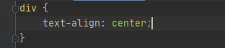
Ik zie niet direct waarom vertical align center geen effect heeft.

Vertical align middle zorgt ervoor dat ze ongeveer op dezelfde hoogte staan elk blokje zal evenveel pixels boven hebben als onder als je een lijn zou trekken tussen alle elementen.
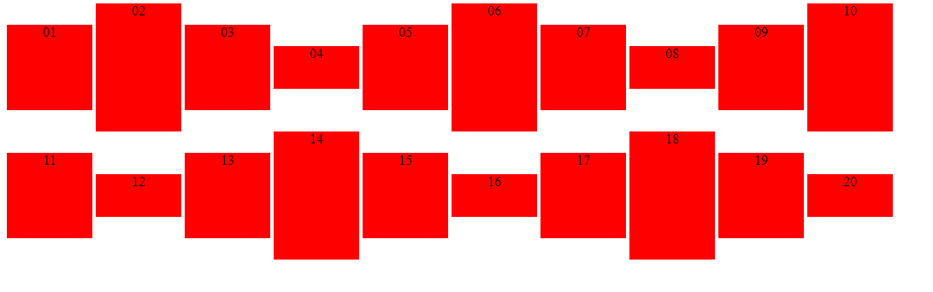

Als je de line height op 600% zet staan de normale area klassen ongeveer verticaal in het middel.
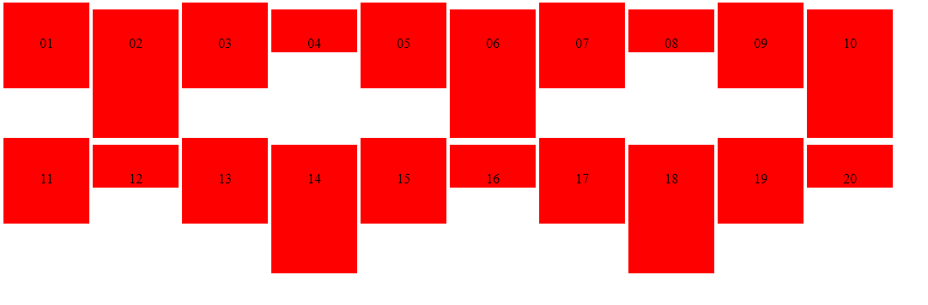

Opdracht 04:
- Dit komt omdat de klasse floaty het element float left.
- Er blijft geen plaats over omdat de dispaly op inline block staat
- 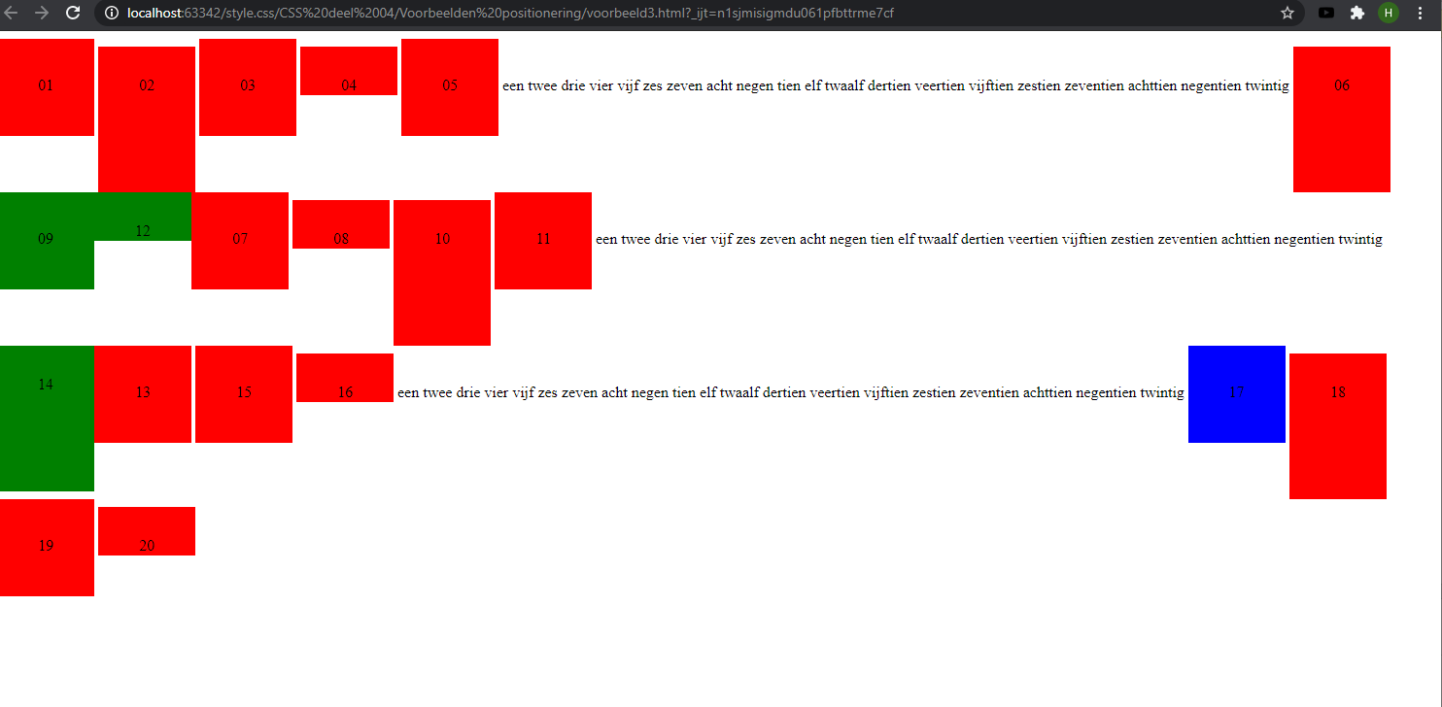 Ze staan inderdaad niet altijd mooi naast elkaar zo als je kan zien op de screenshot.
- Er is geen plaats tussen de groene elementen omdat deze het atribuut float: left hebben waardoor ze tegen elkaar geplakt worden. Als je de afmetingen van de browser aanpast zal je zien dat ook de rode area klassen tegen de groene blokjes plakken.
- De break klasse toepassen op element 17 heeft inderdaad geen effect zoals reeds vermeld in de opgave.

Opdracht 05:
Ik snap niet goed wat er bedoeld wordt met de eerste paragraaf.
Element 13 start effectief altijd op een nieuwe regel als ze de klasse break krijgt.

Opdracht Lorem ipsum:
Voor de code zie index.html binnen de opdracht Lorem Ipsum.
Bij een width van 50% komen de twee stukken tekst toch onder elkaar te staan:
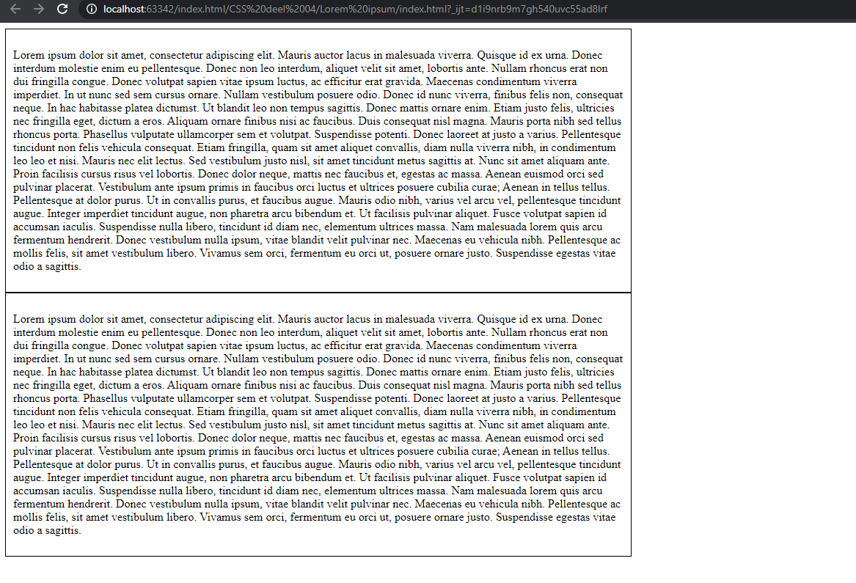
Bij een width van 47% staan ze effectief naast elkaar maar is er inderdaad links en rechts van de kolommen een beetje witruimte.
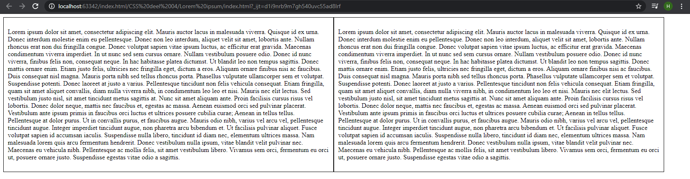

Bij een width van 550px is er rechts van de tabel een grote witte ruimte en is dit niet mooi verdeeld met de linker kant.
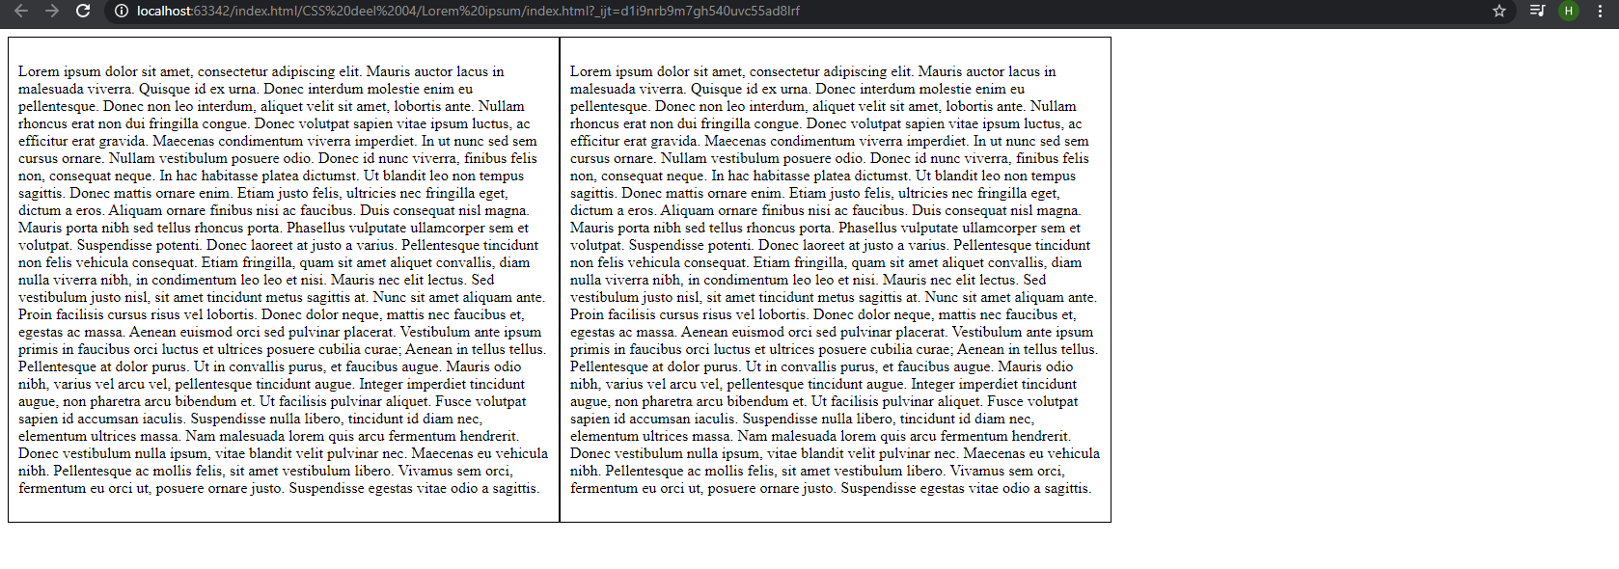

Opdracht Lorem ipsum extra space:
De opdracht staat in de lijst bij opdrachten CSS 4 in mijn github repository.

Opdracht Cocktail bar:
De opdracht staat in de lijst bij opdrachten CSS 4 in mijn github repository.

